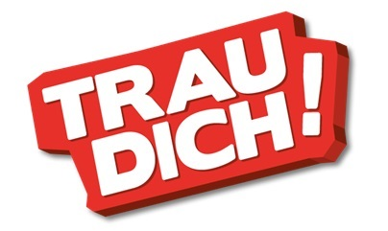
Anmeldung für das Theaterstück und den Workshop
Region Idar-Oberstein
Die Teilnehmerzahl ist begrenzt, eine schriftliche Anmeldung ist erforderlich.
Bitte senden Sie uns die Anmeldung bis zum 30.09.2020 an:

Ministerium für Bildung,
Referat 9422C, Mittlere Bleiche 61, 55116 Mainz.
E-Mail: Frank.Schnadthorst@bm.rlp.de
Fax: 06131/16 172828, Tel.: 06131/16 2828
Schule:
Anschrift:

Telefon: E-Mail:

Wir melden uns verbindlich mit Personen für den Workshop am 27. Oktober 2020 in Idar-Oberstein an. Wir melden uns verbindlich an für das Theaterstück am
5. November 2020 im Stadttheater Idar-Oberstein
um 09:00 Uhr.
11:30 Uhr.

Anzahl Schülerinnen/Schüler: Anzahl-Lehrkräfte:

_____________________________________________
Datum, Unterschrift

